# 山西农业大学软件学院实验室管理系统

# **使用手册**

目录

1. 引言 1

1.1编写目的 1

1.2项目说明 1

2. 软件概述 1

2.1目标 1

2.2功能 1

2.2.1公告功能 1

2.2.2设备故障功能 3

2.2.3课表功能 5

2.2.4考勤情况功能 6

2.2.5调停课功能 7

2.2.6安全记录功能 12

2.2.7卫生考察功能 12

2.2.8其它功能 13

3. 运行环境 14

4. 使用说明 14

## **引言**

##### 1.1编写目的

本用户使用手册的编写目的是帮助用户了解《实验室管理系统》，并学会对系统的操作。本用户手册的读者对象为:使用该系统的实验室管理人员，教学院长，使用该系统的教师和学生。

##### 1.2项目说明

开发软件名称:实验室管理系统

项目任务提出者:郝玉杰

项目开发者:周成倩，宫永浩

用户:山西农业大学软件学院学生，教师，教学院长，实验室管理人员

软件定位:微信小程序

## **软件概述**

##### 2.1目标

对实验室进行信息化管理，减轻实验室管理人员的工作负担。

##### 2.2功能

学生端:设备故障申报、实验室课表、公告

教师端:考勤情况、调停课申请、设备故障申报、实验室课表、公告

管理员端：考勤情况、安全记录、卫生考察、设备故障、调停课管理、公告管理、课表

2.2.1公告功能

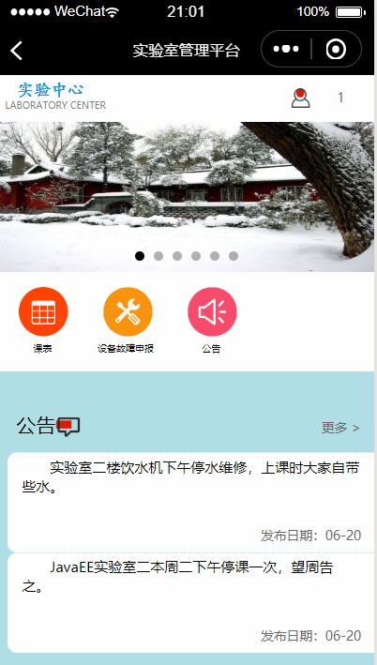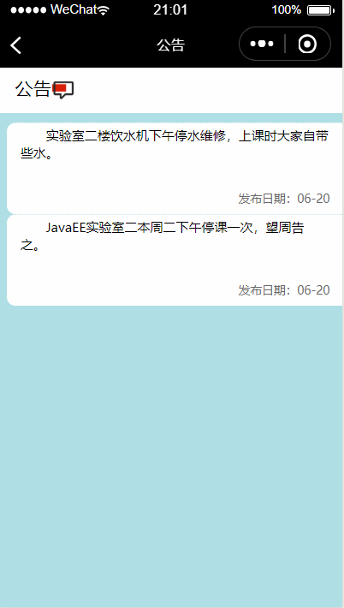

学生端：首页公告栏显示最新的五条公告，并按照发布时间排序，最新公告排在最前面。点击功能菜单中的公告和公告栏右边的“更多”，都可进入公告页可查看现有的全部公告。

特殊情况:公告内容太多无法显示完全，点击需查看的公告可进入公告详情页面查看完整公告。

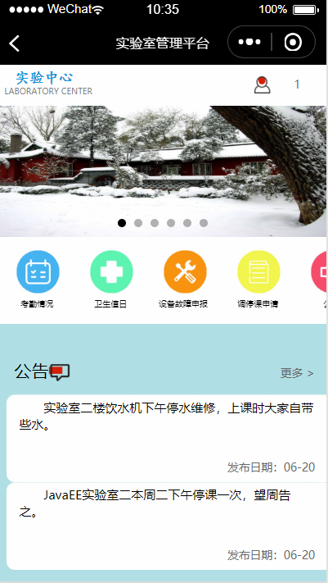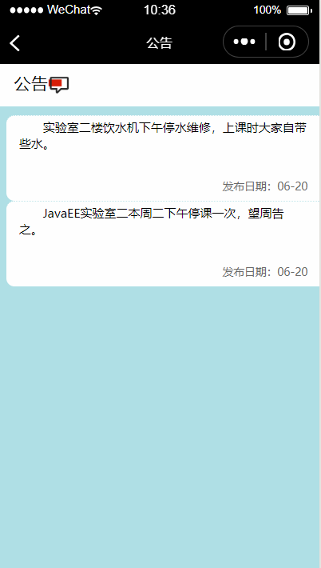

教师端:公告功能和学生端一样，操作方式也是一样，在此不再赘述。

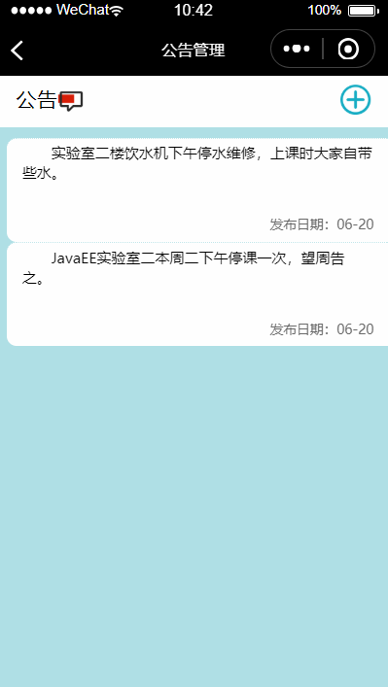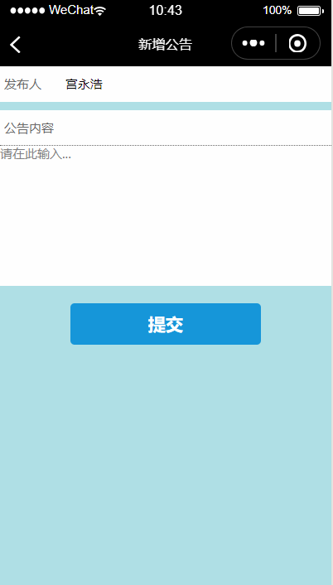

管理员端:除了具备和学生教师一样的查看公告功能外，任何管理员都可发布公告，点击公告管理页面的“加号”即可进入公告发布页面。写完公告内容点击提交后会自动返回公告管理页面，新添加的公告无法及时显示刷新页面便可看到刚提交的公告。

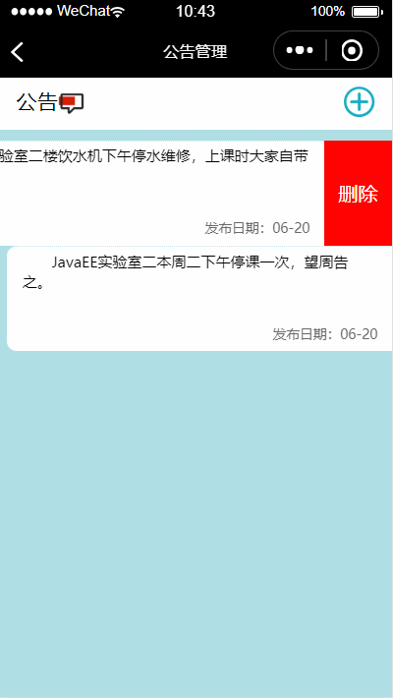

管理员端还具有删除公告的功能，但是删除功能的权限仅实验室主任具备。

2.2.2设备故障功能

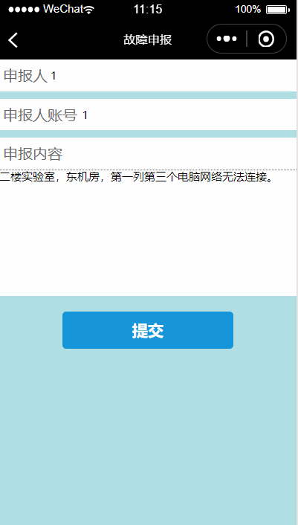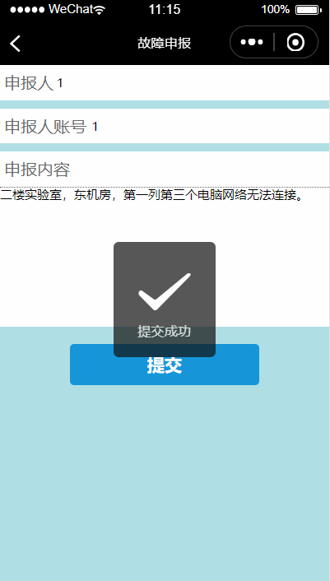

学生端:仅具有提交设备故障报告的功能。点击主页面设备故障申报，进入申报页面填写内容点击提交，出现提交成功。提交成功后页面不会自动跳转，需点击返回按钮返回主页面。

任何人提交故障报告都会记录申报人的姓名和ID（学号或工号），希望大家不要乱提交，以免增加不必要的麻烦。

教师端:设备故障申报功能和学生端一样，操作方式和页面也一样，在此不再赘述。

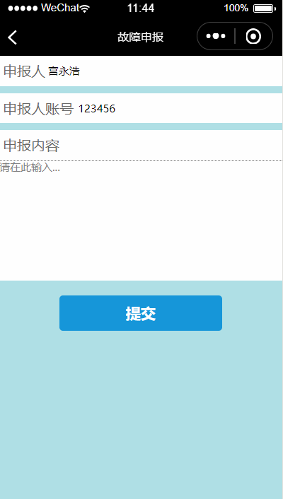

管理员端:具有设备故障申报，查看申报记录，删除申报的功能。点击主页面菜单栏中的设备故障进入设备申报记录页面，点击申报记录页面的加号可进入申报故障页面。管理员端填完故障报告提交后会自动返回申报记录页面，刷新便可看见新添加的设备故障报告。

设备故障报告删除权限仅实验室主任具备。

2.2.3课表功能

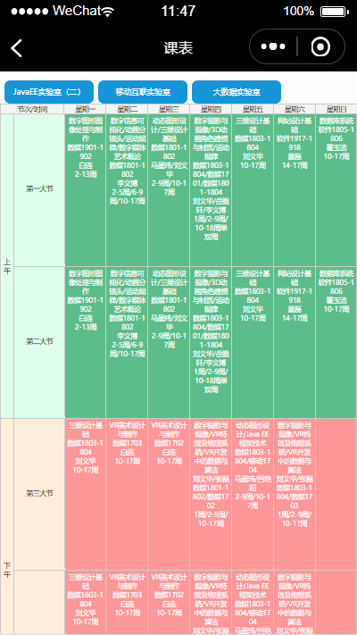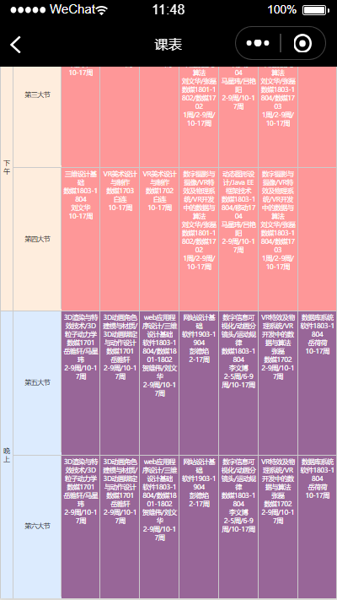

学生端:仅具有课表查看功能。点击主页面课表，进入课表页面，在上方选择要查看的实验室。

教师端:功能、页面、操作都与学生端一样，在此不再赘述。

管理员端:功能、页面、操作都与学生端一样，在此不再赘述。

特殊提示:课表上传功能，在网页版的实验室管理系统中（仅管理员可登陆），再次说明上传课表的细节。

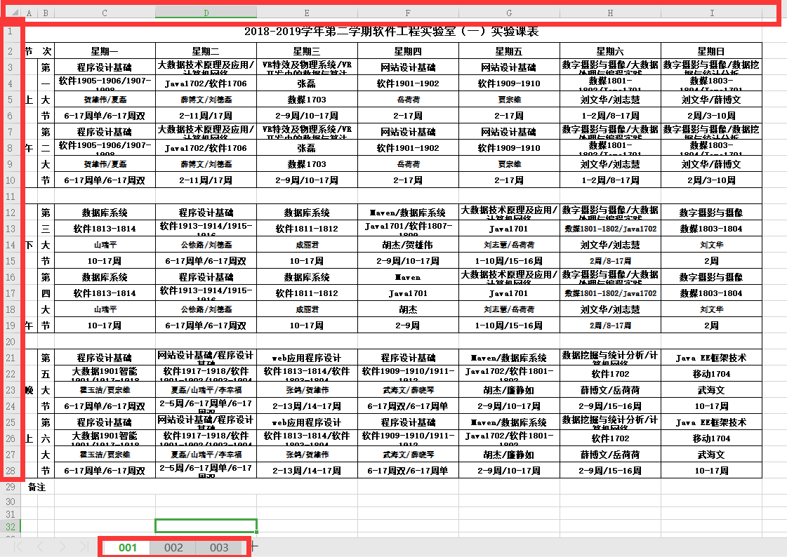

课表的制作:必须做成Excel表格，格式必须与上面一样。9列28行，所有内容必须写在这9列28行中，比如第三列第三行到第三列第六行必须为星期一第一节课的信息，位置不可变否则必然会生成一张错误课表。下方的“001”“002”“003”……代表实验室ID，该ID必须与真实的实验室ID一致，ID错误会导致课表无法显示或者显示为其它实验室课表。

课表的上传:在网页中点击下拉菜单中的课表上传，点击选择文件夹，选择该Excel表格便可。

2.2.4考勤情况功能

学生端:无此功能。

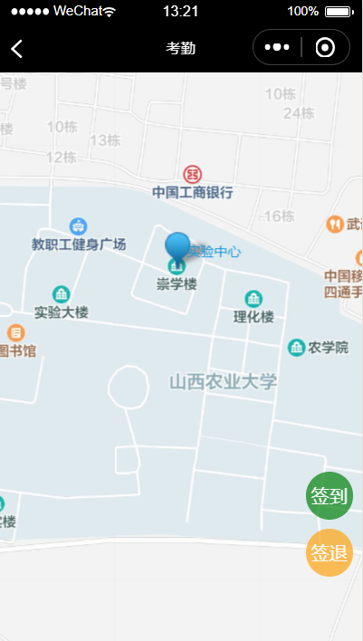

教师端:仅可以签到签退。点击主页面菜单栏考勤情况，进入考勤页面。签到签退都会查看当前位置是否为崇学楼，在崇学楼方可签到签退，否则无法签到签退。



管理员端:仅可查看教师考勤记录。点击主页面菜单栏考勤情况，进入考勤记录页面。

考勤记录删除权限仅实验室主任具备。

2.2.5调停课功能

学生端:无此功能。

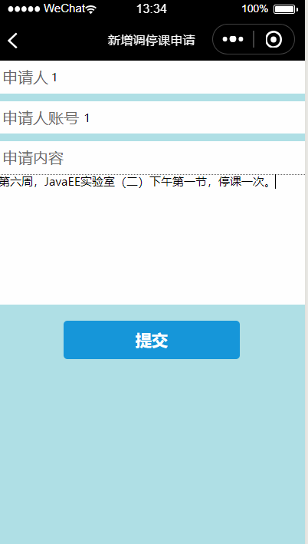

教师端:提供申请调停课，查看申请是否通过功能。点击主页菜单栏调停课申请，进入调停课申请页面查看申请结果，点击加号进入申请页面可申请调停课，填写申请内容，点击提交自动返回调停课申请查看页面，刷新即可查看到新提交的申请。

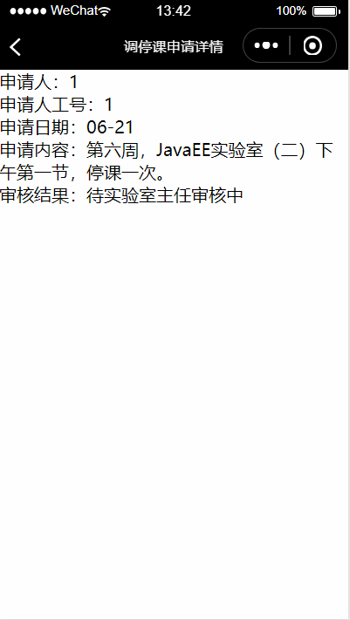

教师可点击想要查看的申请，进入申请详情页面，在审核结果中查看审核流程到哪儿了。

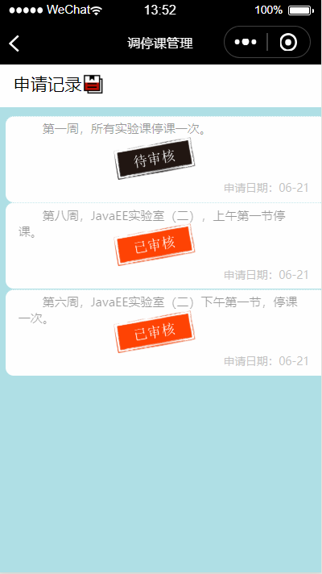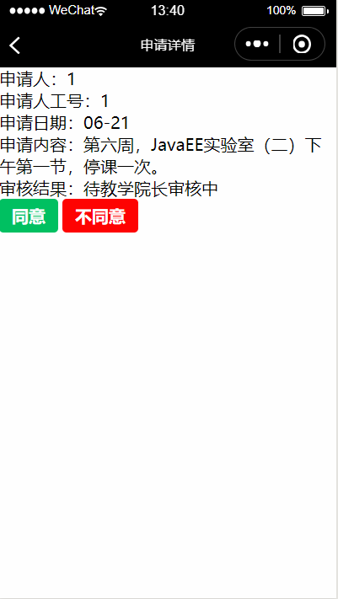

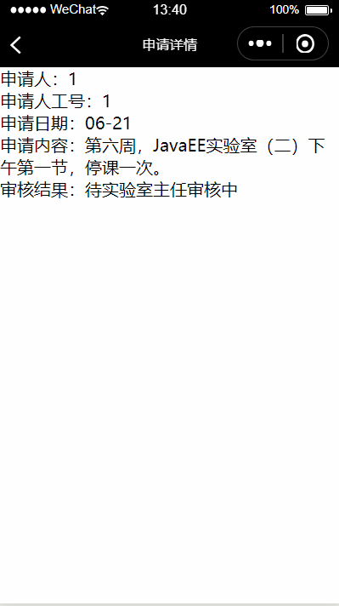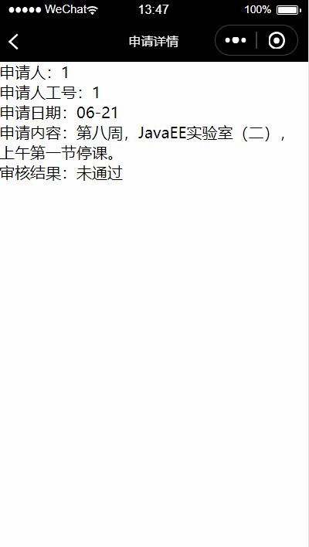

管理员端（教学院长）:可查看调停课申请，审批申请。点击主页菜单栏中调停课申请，进入申请记录页面查看申请记录。点击需要查看的申请，进入申请详情页，待审核的申请可在此页面进行审批。审批通过的审核结果为‘待实验室主任审核’，未通过的为‘未通过’。

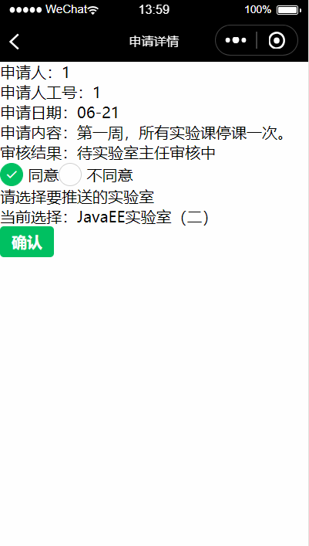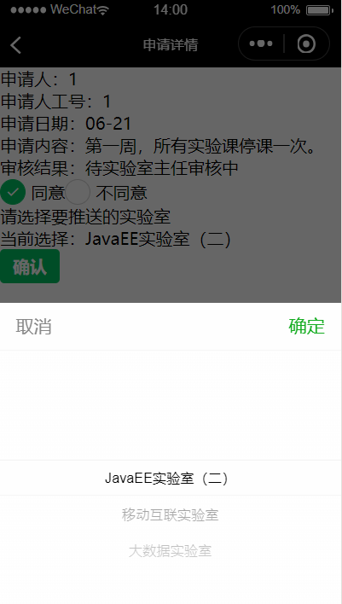

管理员端（实验室主任）:功能和操作都与教学院长类似。只有教学院长审核通过的申请，才可以被实验室主任再次审核。点击同意，需要选择将审核结果推送给哪个实验室。

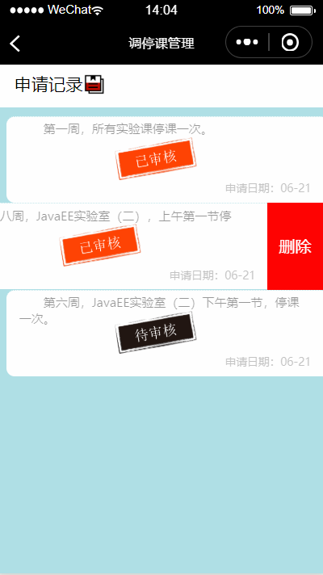

实验室主任具有申请记录的唯一删除权限。被删除的记录不会显示在实验室主任和教学院长的申请记录列表里，但实验室管理员和教师的申请记录列表不受影响。比如：实验室主任刚刚审批通过了教师A的申请，并且将通过结果推送给了管理员B，然后实验室主任删除了该条申请。教师A依然可以看到自己的该条申请记录，管理员B依然可以看到自己管理的实验室有一节课不需要上课不用去给自己管理的实验室开门。

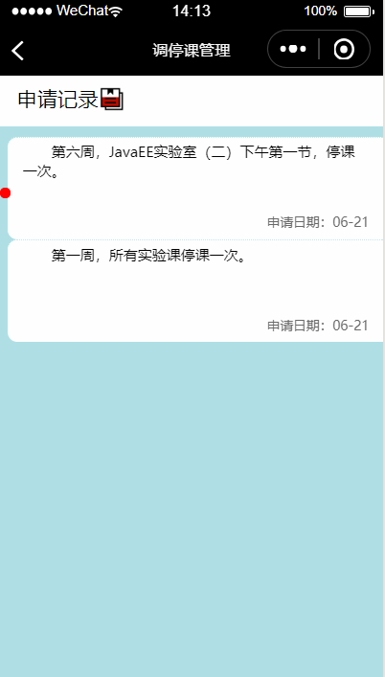

管理员端（各实验室管理员）:仅可查看已通过的本实验室的调停课申请。申请前面的红点代表该条申请从未查看过，点击进入详情页面就可消除。

调停课申请流程:

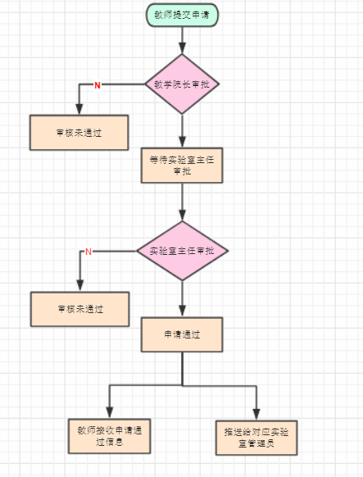

2.2.6安全记录功能

学生端:无此功能。

教师端:无此功能。

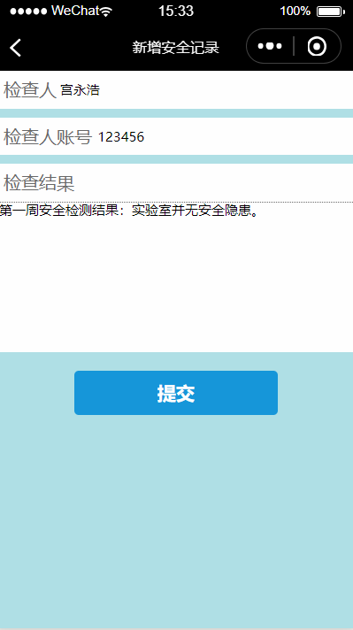

管理员端:可上传安全检查结果，查看安全检查记录。点击主页菜单栏安全记录，进入安全记录页面，点击加号可以上传安全检查结果，提交完成自动返回安全记录页面，页面刷新可查看最新记录。

安全记录删除权限仅实验室主任具备。

2.2.7卫生考察功能

学生端:无此功能。

教师端:无此功能。

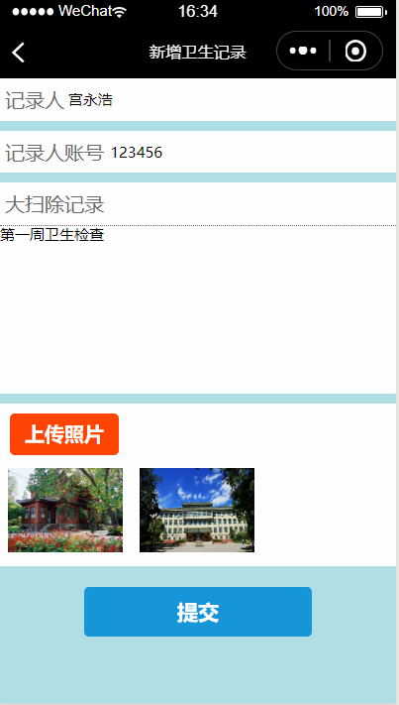

管理员端:可上传卫生检查结果，查看卫生检查记录。点击主页卫生考察，进入卫生记录页面查看卫生记录，点击加号进入卫生大扫除提交页面，点击提交自动返回卫生记录页面。

卫生记录删除权限仅实验室主任具备。

2.2.8其它功能

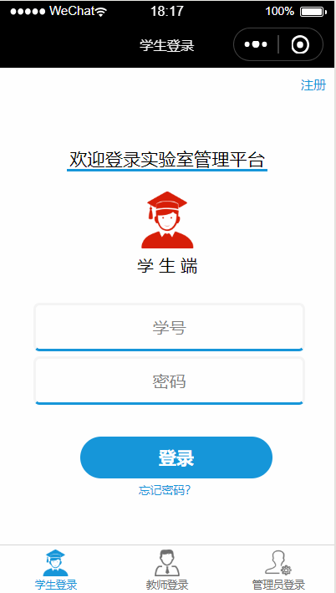

登陆功能:第一次登陆需要先注册，点击右上方的注册便可。登陆时先选择登陆端口。

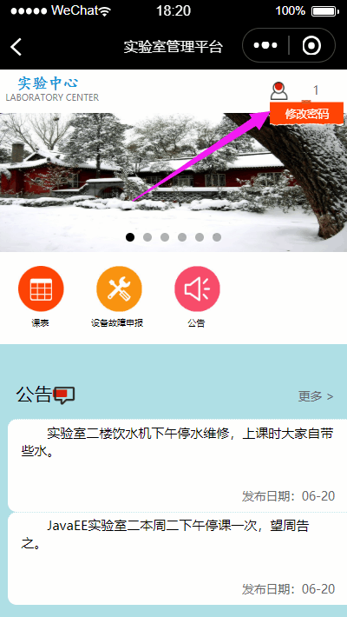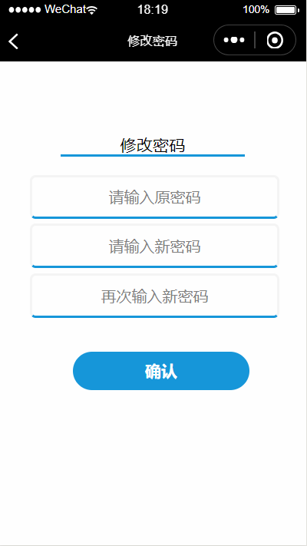

修改密码:点击用户姓名出现修改密码的按钮，点击便可进入修改界面。

## **运行环境**

iOS平台

Android平台

小程序IDE

## **使用说明**

以上功能操作都非常简单，设计的相对来说还是很人性化的，使用时没太多需要注意的地方。